Particity
Installation und Konfiguration

0.9.4-RC1
Februar 2016
Inhaltsverzeichnis
1 Installation 2
1.1 Anforderungen 2
1.1.1 Software 2
1.1.2 Dienste 2
1.1.3 Hardware 2
1.2 Installation von Liferay 3
1.2.1 (Optional) Verwendung von MySQL 3
1.2.2 Liferay Setup 3
1.3 Installation von Particity 4
2 Konfiguration 6
2.1 Terminologie 6
2.1.1 Liferay – Seiten, Layouts, Portlets, Inhalte, Rollen 6
2.1.2 Particity – Rollen, Angebote, Organisationen, Newsletter 7
2.2 Liferay Grundeinstellungen 7
2.2.1 Servername 8
2.2.2 E-Mail Anbindung (SMTP) 9
2.2.3 Nutzer und Rollen 10
2.2.4 JVM-Speicherzuweisung 10
2.3 Particity Grundeinstellungen 11
2.3.1 Kategorien 11
2.3.2 E-Mail Vorlagen 12
2.3.3 Twitter-Integration 14
2.3.4 Facebook-Integration 15
2.3.5 Kartendienst 15

Installation
Die Installation von Particity setzt eine lauffähige Version von Liferay voraus. In diesem Dokument soll nur am Rand die Installation und Konfiguration von Liferay beschrieben werden, soweit dies für das Verständnis des Betriebs von Particity notwendig ist. Für weitere Informationen zu Liferay wird auf dessen offizielle Dokumentation verwiesen, verfügbar unter:
https://www.liferay.com/de/documentation/liferay-portal/6.2/user-guide

Anforderungen

Software
- Ein aktuelles JDK 1.8
http://www.oracle.com/technetwork/java/javase/downloads/index.html
- Liferay 6.2CE GA6
https://www.liferay.com/de/downloads/liferay-portal/available-releases
- (optional, empfohlen für Produktivbetrieb) eine relationale Datenbank, z.B. MySQL
https://dev.mysql.com/downloads/mysql/
Liferay ermöglicht eine Migration der bestehenden Daten aus der internen Datenbank (Hypersonic) in eine dedizierte relationale Datenbank zu einem späteren Zeitpunkt. Es wird jedoch empfohlen dies für eine geplante Produktivumgebung bereits bei der Installation zu konfigurieren, um etwaigen Migrationsproblemen vorzubeugen,

Dienste
- OpenStreetMap (OSM) zur Kartendarstellung. OSM als freier Anbieter hat Kapazitätsbeschränkungen, die bei einer produktiven Anwendung von Particity überschritten werden. Siehe hierzu die Nutzungsbedingungen von OSM
https://wiki.openstreetmap.org/wiki/Tile.openstreetmap.org/Usage_policy
Es ist daher dringend angeraten, nach der Installation einer Produktivumgebung einen kommerziellen (meist kostenlosen) Kartendienst (Google Maps, Mapbox, etc.) in den Einstellungen von Particity zu konfigurieren. Siehe hierzu das Kapitel 2.3.5.
- (optional) Facebook und Twitter können als Social-Media Dienste verwendet werden, um unter einem dort registrierten Zugang auf neue Angebote von Particity zu verweisen. Hierzu ist eine Registrierung von Particity als Anwendung auf der jeweiligen Social-Media Plattform notwendig.

Hardware
Liferay benötigt in der Standardkonfiguration 1GB RAM und eine CPU mit ~2GHz. Für eine Produktivumgebung können diese Werte je nach Nutzerzahl stark variieren. Für eine Verwendung von Particity unter Liferay mit bis zu 100 Organisationen sollten minimal eine dedizierte Datenbank, 4 GB RAM (nur für Liferay) und 2 (v)Cores zur Verfügung stehen.
Für ein größeres Setup mit mehr als 10000 gleichzeitig aktiven Nutzern sei auf das Whitepaper “Liferay Portal 6.2 Performance Whitepaper” verwiesen, verfügbar über
https://www.liferay.com/documentation/additional-resources/whitepapers

Installation von Liferay

(Optional) Verwendung von MySQL
Bei der Verwendung einer Datenbank (Beispiel hier: MySQL) ist darauf zu achten, Schema/Datenbanken und Tabellen als UTF-8 zu deklarieren. Unter MySQL kann dies beim Erzeugen der Datenbank angegeben werden wie folgt:
Liferay bietet in seinem Setup Voreinstellungen, um die weiteren Aspekte der Datenbank zu konfigurieren. Ist jedoch erst später die Verwendung einer dedizierten Datenbank geplant, muss dann händisch auf die korrekte Einstellung der Datenbank-URL für JDBC geachtet werden, um die UTF-8 Unterstützung an den Datenbanktreiber weiterzugeben. Die URL für MySQL lautet z.B.
mysql> CREATE DATABASE lportal DEFAULT CHARACTER SET utf8 DEFAULT COLLATE utf8_general_ci;
jdbc:mysql://localhost/lportal?useUnicode=true&characterEncoding=UTF-8&useFastDateParsing=false

Liferay Setup
Nach dem Download von Liferay muss das Archiv an einen geeigneten Platz extrahiert werden, der im weiteren Kontext als LIFERAY_HOME bezeichnet werden soll. Liferay basiert auf dem Web-Container Tomcat, der unter LIFERAY_HOME/tomcat-<version> zu finden ist und nachfolgend als TOMCAT_HOME bezeichnet wird. Im Ordner TOMCAT_HOME/bin befinden sich die Startdateien startup.{sh,bat}, um Tomcat – und somit Liferay – zu starten. Sollte es Probleme beim Starten geben, überprüfen Sie Ihre Java-Installation und setzen Sie die Umgebungsvariable JAVA_HOME auf einen korrekten Wert – systemweit oder über die Dateien setenv.{sh,bat} unter TOMCAT_HOME/bin
Nachdem Liferay gestartet wurde, kann das Portal über die Adresse des Serversystems auf dem Port 8080 erreicht und eingerichtet werden.
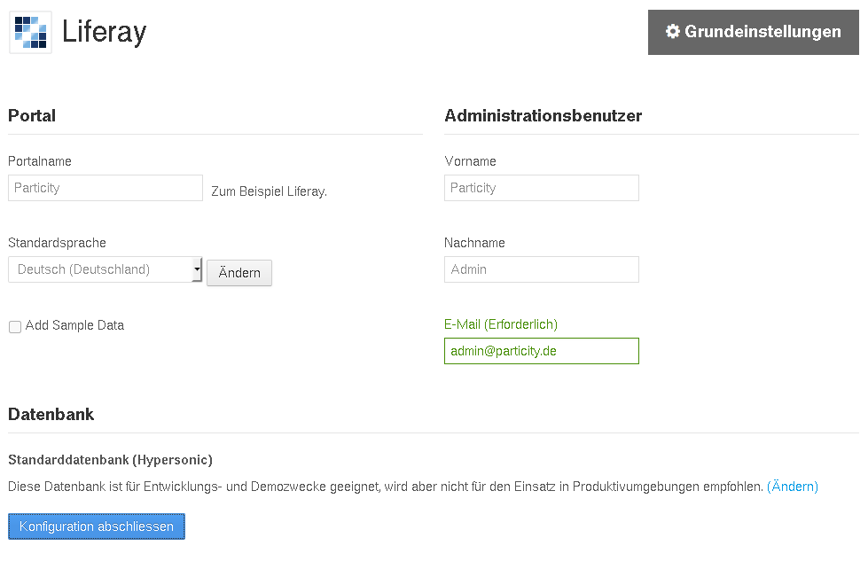Abbildung 1: Liferay Setup
Das Setup von Liferay ermöglicht grundlegende Einstellungen wie den Namen der Seite, den Administrator sowie die Sprache und die optionale Anbindung an eine Datenbank. Durch das Abschließen der Konfiguration wird Liferay in der angegebenen Datenbank (Standard oder dediziert) eingerichtet. Abschließend wird eine Nachricht zur gespeicherten Konfigurationsdatei angezeigt und der Administrationszugang vervollständigt (Nutzungsbedingungen akzeptieren, Passwort eingeben, Kennworterinnerung festlegen). Abschließend wird das Portalsystem mit angemeldetem Administrator angezeigt. Liferay wurde erfolgreich installiert.
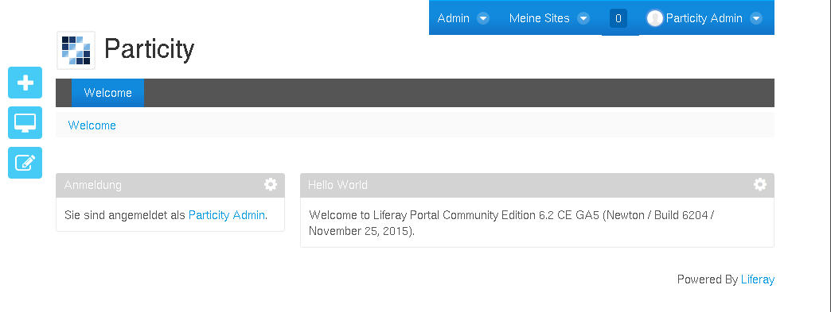Abbildung 2: Liferay Hauptseite

Installation von Particity
Zur Installation von Particity wird von einem installierten und gestarteten Liferay unter LIFERAY_HOME ausgegangen. Die bisherige Startseite (“Welcome”, auch unter /home) wird dabei durch Particity unwiderruflich ersetzt, eigene Anpassungen an der Startseite – soweit erfolgt – sollten daher zuvor gesichert werden.
- Beziehen von Particity über Github unter der URL
https://github.com/fraunhoferfokus/particity/releases/tag/v0.9.4-rc1/particity_0.9.4-rc1.zip
- Starten des Portals und Laden der Hauptseite des Portals. Sollte ein Administrator im Portal angemeldet sein, muss dieser vor Start der weiteren Schritte abgemeldet werden
- Entpacken der Datei und Verschieben der enthaltenen Dateien (mit der Endung .war) nach LIFERAY_HOME/deploy
TBD: Explorer-Baum mit WARs
- Erneutes Laden der Hauptseite im Browser. Je nach System kann dieser Vorgang einige Minuten in Anspruch nehmen, bis im Browser das Particity-Setup sichtbar wird:
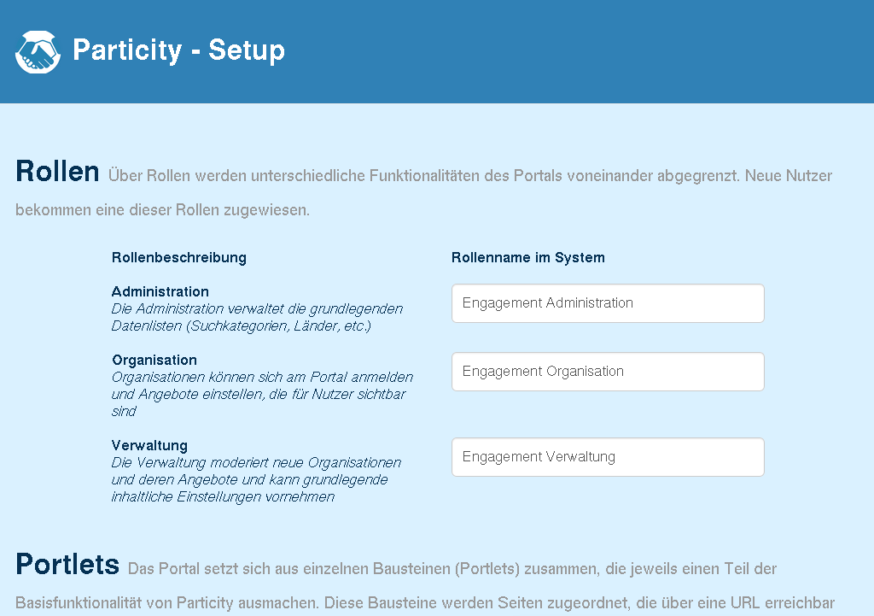Abbildung 3: Particity Setup
- Konfigurieren der Einstellungen: Derzeit ist es lediglich möglich, die Bezeichner der in Particity verwendeten Rollen zu ändern, die relativen Pfade/URLs für die Hauptseiten des Portals festzulegen und wahhlweise Beispieldaten einzupflegen. Durch das Abschließen der Konfiguration am Ende der Seite wird schließlich die Initialisierung von Particity gestartet und das Portal mit den im Setup aufgeführten Seiten angelegt. Als Resultat wird daraufhin die Startseite erneut geladen:
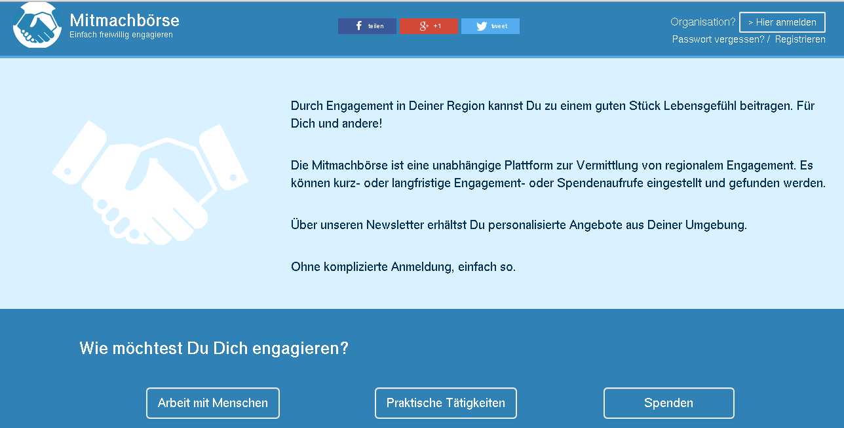Abbildung 4: Particity Hauptseite
Die Installation ist damit abgeschlossen, es müssen jedoch noch grundlegende Einstellungen konfiguriert werden, um den vollen Umfang der Plattform nutzen zu können.

Konfiguration
Particity verwendet an vielen Stellen Konzepte und Funktionen von Liferay, weshalb der Betrieb von Particity ein Grundverständnis des Liferay-Portals und seiner Struktur voraussetzt. Im folgenden wird nach einer kurzen Einführung der strukturellen Konzepte die minimal notwendige Konfiguration beschrieben, um eine produktive Installation von Liferay und Particity aufzusetzen.

Terminologie

Liferay – Seiten, Layouts, Portlets, Inhalte, Rollen
Liferay ist ein Portal, d.h. eine Internetpräsenz für Gemeinschaften (communities) von Nutzern. Als solches bietet Liferay die Möglichkeit mehrere Gemeinschaften zu verwalten. In den meisten Fällen, so auch hier, wird lediglich eine Gemeinschaft benötigt und verwendet.
Jede Gemeinschaft umfasst einen Satz an zugänglichen Seiten (pages). Seiten können öffentlich für alle Besucher einsehbar sein oder (nur bestimmten) Mitgliedern der Gemeinschaft vorbehalten sein.
Jede Seite kann ein oder mehrere Portlets enthalten. Portlets sind kleinere Anwendungen, um z.B. Text darzustellen, Bilder anzuzeigen oder Eingabeformulare zu präsentieren. Sie machen somit die eigentlichen Inhalte einer Seite aus.
Um Portlets auf einer Seite geordnet darzustellen, können sie über ein definiertes Layout (z.B. 2-spaltig) auf der Seite verteilt werden.
Die Entscheidung, welche Seiten für Gäste (d.h. anonyme Besucher) sichtbar ist und welche Seiten in einer Gemeinschaft welchen Gruppen zugeordnet sind, wird durch Rollen entschieden. In der Standardausprägung existieren beispielsweise die Rollen Gast, Mitglied einer Gemeinschaft und Administrator.
Liferay selbst ist sehr viel komplexer als diese kurze Einführung und ermöglicht insbesondere ein strukturiertes Ablegen und Präsentieren statischer und dynamischer Web-Inhalte.

Particity – Rollen, Angebote, Organisationen, Newsletter
Particity verwendet Liferay, um einige seiner Basisfunktionalitäten nicht selbst umsetzen zu müssen (Nutzersteuerung und Rechtesystem, Inhaltsablage, Layout & Darstellung), aber auch, um den Betreibern eine möglichst große Freiheit bzgl. Anordnung und Präsentation der eigenen Inhalte zu bieten.
Einige Funkionalitäten von Particity überschneiden sich daher in der Bezeichnung mit denen von Liferay und sollen an dieser Stelle kurz erörtert werden.
Particity bietet Gästen des Portals die Möglichkeit, nach aktuellen Angeboten zu suchen. Als Angebote werden Anzeigen verstanden, die auf dem Portal veröffentlicht wurden – aus Perspektive des Nutzers eines Portals zum ehrenamtlichen Engagement handelt es sich dabei eher um “Gesuche”, es wird jedoch in dieser Dokumentation der Term “Angebote” aus publizierender Sicht durchweg verwendet. Angebote selbst sind nach Kategorien eingeteilt, um sie je nach Interessen der Gäste leichter auffindbar zu machen. Für das periodische Zusenden aktueller Angebote bietet Particity Gästen die Möglichkeit, einen Newsletter für ausgewählte Kateogrien zu abonnieren, der automatisch bei neuen Angeboten versandt wird.
Organisationen haben die Möglichkeit, sich frei auf dem Portal zu registrieren und eigene Angebote einzustellen. Je nach Konfiguration müssen Organisationsangaben und neue Angebote vor der Veröffentlichung erst durch den Portalbetreiber (bzw. der Agentur, s.u.) moderiert werden.
Die Agentur ibezeichnet die den Organisationen übergeordnete Instanz, die für Moderation von Angeboten und Organisationen sowie für die inhaltliche Konfiguration des Portals verantwortlich ist und meist identisch mit dem Portalbetreiber sein dürfte.
Durch die oben beschriebene Struktur aus der Agentur, den Organisationen und den Gästen des Portals ergibt sich ein Rollenkonzept in Particity das genau nach Gästen, Organisationen, Agenturmitarbeitern und technischen Administratoren unterscheidet.

Liferay Grundeinstellungen
Zur korrekten Verwendung von Particity ist die Konfiguration einer weniger Basisparameter von Liferay notwendig. Diese Einstellungen sollten vom technischen Administrator des Portals vorgenommen werden. Soweit nicht anders angegeben, finden sich die folgenden Einstellungen im Kontrollbereich der Administration unter “Portaleinstellungen”.
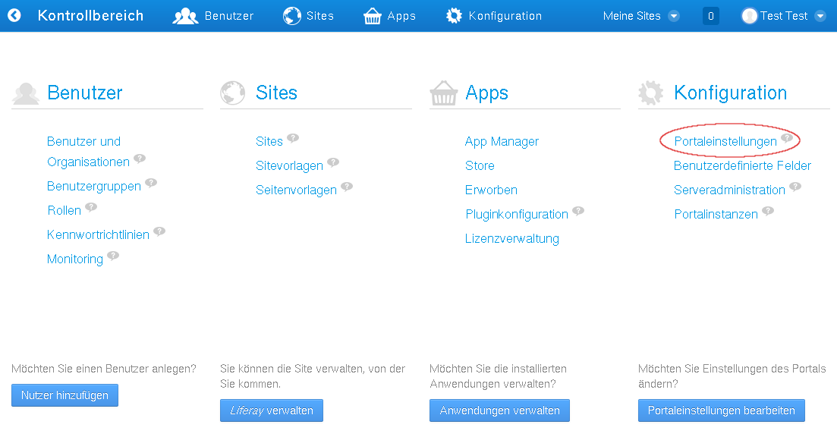Abbildung 5: Kontrollbereich von Liferay

Servername
In den Portaleinstellungen sollten unter “Allgemein” folgende Einstellungen vorgenommen werden:
Name ist der beschreibende Name des Portals, der in die Meta-Informationen (u.a. zur Indizierung bei Suchanbietern) übernommen wird
Maildomain bezeichnet die Hauptdomain, die für ausgehende Mails durch das Portalsystem verwendet wird. Dies kann auch für die Konfiguration des Mailproviders (relay, etc.) relevant sein. Zur Einrichtung erlaubter Mailhosts verwenden Sie im linken Menü den Reiter “Mailhostnamen”.
Virtueller Host sollte auf die Adresse eingestellt sein, unter der die Seite erreichbar ist (z.B. www.meinparticity.de). Die Einstellung ist vornehmlich für die interne Zuordnung der (üblicherweise einzigen) Gemeinschaft/Community/Site erforderlich. Wird das Portal nicht über die hier eingetragene Adresse aufgerufen, wird u.U. bei generierten Verweisen/URLs der Kontext der Gemeinschaft angehängt (z.B. statt http://www.particity.de/organisationen wird bei lokalem Aufruf http://localhost/web/guest/organisationen generiert)
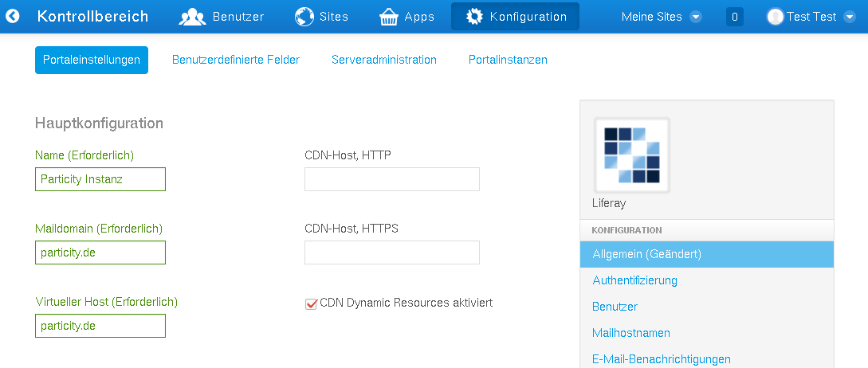Abbildung 6: Liferay Konfiguration - Name und Domain

E-Mail Anbindung (SMTP)
Für den Versand von E-Mail Benachrichtungen vom Portal an Nutzer (Newsletter), Organisationen und Verwaltung muss im Kontrollbereich unter “Serveradministration” der Punkt “Mail” für “Ausgehender SMTP-Server” entsprechend konfiguriert werden.
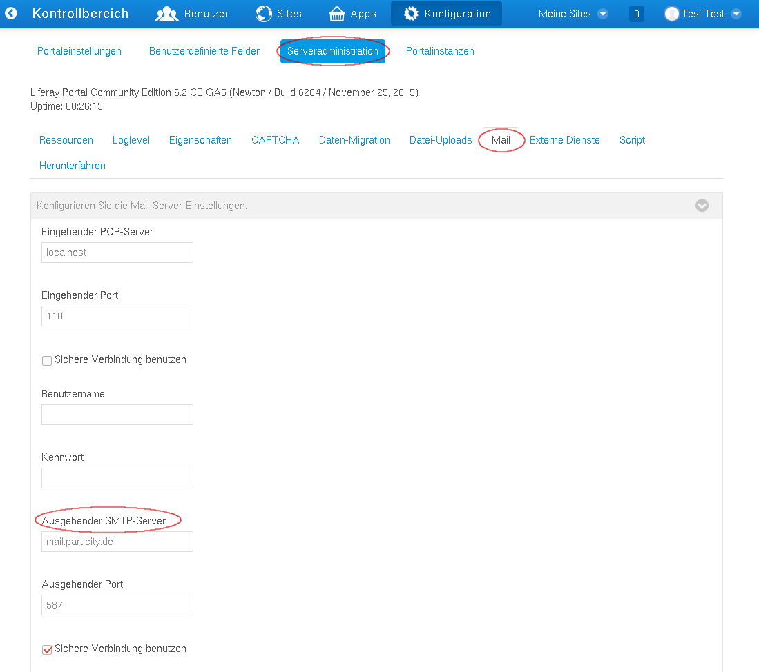Abbildung 7: Liferay Konfiguration - E-Mail/SMTP

Nutzer und Rollen
Bei den “Portaleinstellungen” finden Sie links im Menü unter “Benutzer” Einstellungen für neu angemeldete Nutzer des Portals. Da das Portal eine freie Anmeldung für Organisationen ermöglichen soll, müssen neu angemeldete Nutzer die Organisations-Rolle von Particity zugewiesen bekommen.
Dazu geben Sie unter “Standard-Benutzerzuordnungen” bei “Rollen” in einer neuen Zeile den Wert “Engagement Organisation” ein. Achtung: Falls im initialen Setup von Particity die Bezeichnung der Rollen geändert wurde, muss dieser Wert entsprechend angepasst eingetragen werden.
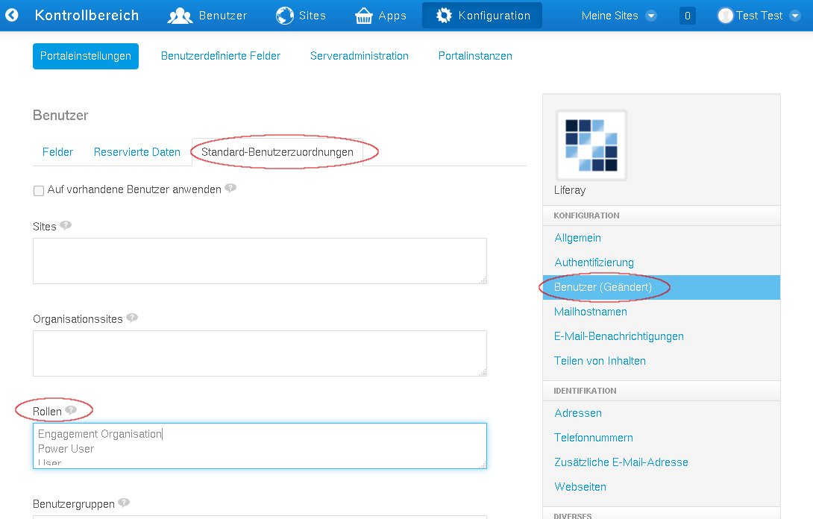Abbildung 8: Liferay Konfiguration - Portalnutzer

JVM-Speicherzuweisung
Liferay verwendet für die zugrundeliegende Java Virtual Machine (JVM) in der Standardeinstellung 1024MB (1GB) Hauptspeicher, was für eine Produktivumgebung in der Minimalkonfiguration nicht ausreichend ist. Eine Änderung der Einstellungen ist über das Bearbeiten der Datei LIFERAY_HOME/TOMCAT_HOME/bin/setenv.sh (für Linux/*NIX) bzw LIFERAY_HOME/TOMCAT_HOME/bin/setenv.bat (für Windows) möglich. Ein Beispiel für eine setenv.sh vor der Anpassung
Unter der Variable CATALINA_OPTS sind Angaben für die JVM gesammelt. Folgende Einstellungen sollten je nach Umgebung angepasst werden:
CATALINA_OPTS="$CATALINA_OPTS -Dfile.encoding=UTF8 -Djava.net.preferIPv4Stack=true -Dorg.apache.catalina.loader.WebappClassLoader.ENABLE_CLEAR_REFERENCES=false -Duser.timezone=GMT -Xmx1024m -XX:MaxPermSize=256m"
Parameter | Beschreibung
-XmxABCDm | Maximal zugeordneter Speicher in MB für die JVM
-XmsABCDm | Minimal zugeordneter Speicher in MB für die JVM
-XX:MaxPermSize=ABCm | Fester speicher für Klassenbibliotheken

Zusätzlich zu diesen Einstellungen ist es sinnvoll weiter zu optimieren, was jedoch ein grundsätzliches Verständnis der Speichernutzung einer JVM voraussetzt. Empfohlen sei hier die (englischsprachige) Dokumentation von Liferay unter
https://dev.liferay.com/discover/portal/-/knowledge_base/6-1/performance-tuning
Ein Beispiel für eine konfigurierte setenv.sh zur Nutzung von 4GB Speicher bei 4 (v)Cores:

Particity Grundeinstellungen
CATALINA_OPTS="$CATALINA_OPTS -Dfile.encoding=UTF8 -Djava.net.preferIPv4Stack=true -Dorg.apache.catalina.loader.WebappClassLoader.ENABLE_CLEAR_REFERENCES=false -Duser.timezone=GMT -XX:NewSize=700m -XX:MaxNewSize=700m -Xms4096m -Xmx4096m -XX:MaxPermSize=256m -XX:+UseParNewGC -XX:+UseConcMarkSweepGC -XX:+CMSParallelRemarkEnabled -XX:SurvivorRatio=20 -XX:ParallelGCThreads=4"
Neben Liferay bietet Particity noch diverse Einstellungsmöglichkeiten, um das Nutzererlebnis und die Anbindung von externen Diensten komfortabel zu konfigurieren.

Kategorien
Particity verwendet für unterschiedliche Teile seiner Funktionen Kategorien:
Suchkategorien | Kategorien zur Einordnung von Angeboten; kann Unterkategorien enthalten; jede Hauptkategorie erscheint auf der für Gäste sichtbaren Such-Seite als eigene Liste zum Auf-/Zuklappen durch den Nutzer
Arbeitszeiten | Kategorien für Arbeitszeiten, z.B. 1-2h, 2-10h, etc; keine Unterkategorien zulässig
Angebotsleistungen | Kategorien für Leistungen durch den Anbieter eines Angebots, z.B. Versicherung, Zeugnis, etc; kann Unterkategorien enthalten
Länder | Liste von Ländern, die für Adressen zur Verfügung stehen; für eine Beschränkung von Organisationsadressen und Adressen für Angebote; keine Unterkategorien zulässig

Die Kateogrien sind evtl. Je nach Einstellungen im Particity Setup bereits vorhanden und ausgefüllt. Es ist zu beachten, dass beim Löschen von Kategorien im laufenden Betrieb Angebote - die ausschließlich diese Kategorien verwenden – u.U. nicht mehr über die Suche gefunden werden können. Daher ist ein rechtzeitig informieren der Organisationen über strukturelle Änderungen unbedingt angeraten, damit diese ihre aktuellen Angebote nachbessern können.
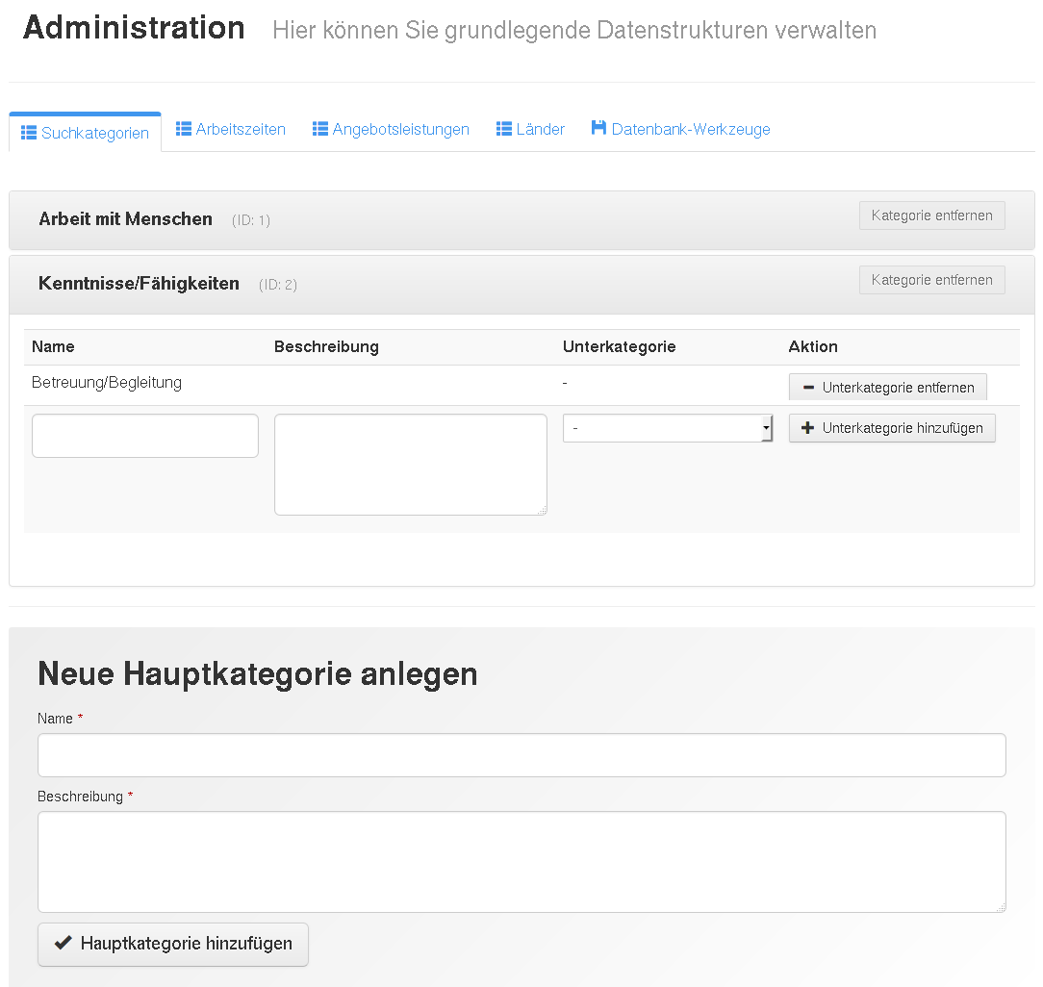Abbildung 9: Particity Konfiguration - Kategorien

E-Mail Vorlagen
Particity verwendet Liferay, um Benachrichtigungen zu diversen Ereignissen via E-Mail an Nutzer zu schicken, z.B. Erinnerungen zur Moderation von Organisationen/Angeboten, Newsletter für Nutzer, Statusmeldungen für Agentur/Organisationen, etc.
Die zugrundeliegenden Vorlagen für diese E-Mail Nachrichten finden sich in der Konfiguration von Particity, bei angemeldetem Nutzer der Agentur (Rolle: Engagement Verwaltung):
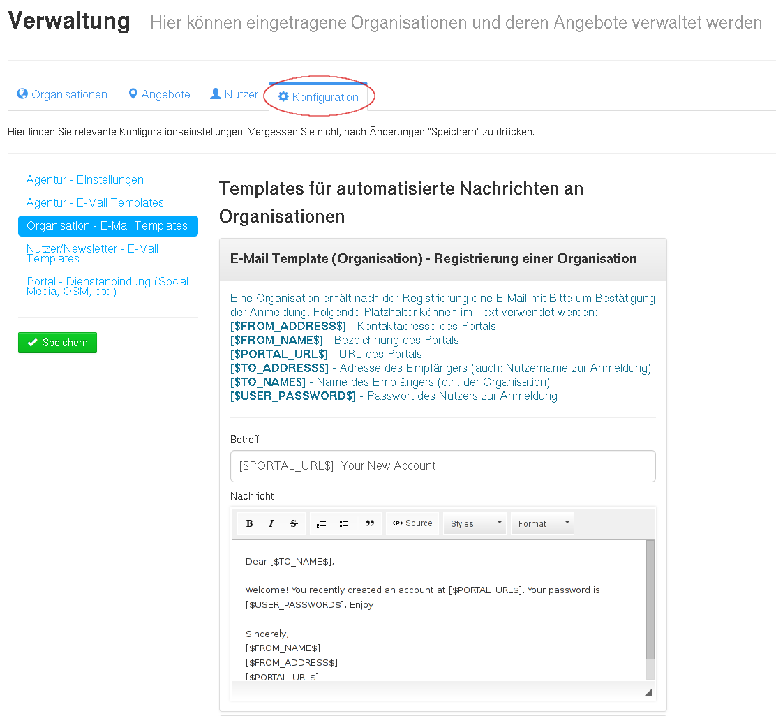Abbildung 10: Particity Konfiguration - E-Mail Templates
Da die meisten E-Mail Benachrichtigungen Inhalte enthalten, die sich dynamisch ändern (z.B. Newsletter) werden Platzhalter (Variablen) verwendet, um dynamische Elemente im Text zu kennzeichnen. Die Platzhalter werden für jedes Template in der zugehörigen Beschreibung erklärt. Orientiert am Beispiel der Abbildung würde z.B. eine E-Mail Vorlage zur Benachrichtigung von neu registrierten Organisationen aussehen wie folgt:
Eine Organisation würde entsprechend dieser Vorlage die folgende Nachricht nach der Registrierung auf dem Portal erhalten:
Sehr geehrte/r [$TO_NAME$],
Sie haben einen Zugang unter [$PORTAL_URL$] eingerichtet.
Ihr automatisch generiertes Passwort ist [$USER_PASSWORD$].
Mit freundlichen Grüßen
[$FROM_NAME$]
[$FROM_ADDRESS$]
[$PORTAL_URL$]

Twitter-Integration
Sehr geehrte/r Siegfried Lebewohl,
Sie haben einen Zugang unter https://www.particity.de eingerichtet.
Ihr automatisch generiertes Passwort ist g7s1lk8n4
Mit freundlichen Grüßen
Martha Menschenfreund
martha.menschenfreund@particity.de
https://www.particity.de
Particity unterstützt eine Anbindung von Twitter zur halbautomatischen Veröffentlichung von neuen Angeboten durch die Agentur. Zuvor muss das Portal jedoch auf Twitter als Twitter-App für die automatische Verarbeitung von Meldungen freigeschaltet werden, indem Zugangsschlüssel unter https://apps.twitter.com/ erstellt werden. Anschließend können die Werte, sowie eine Vorlage für die Nachricht in der Konfiguration hinterlegt werden:
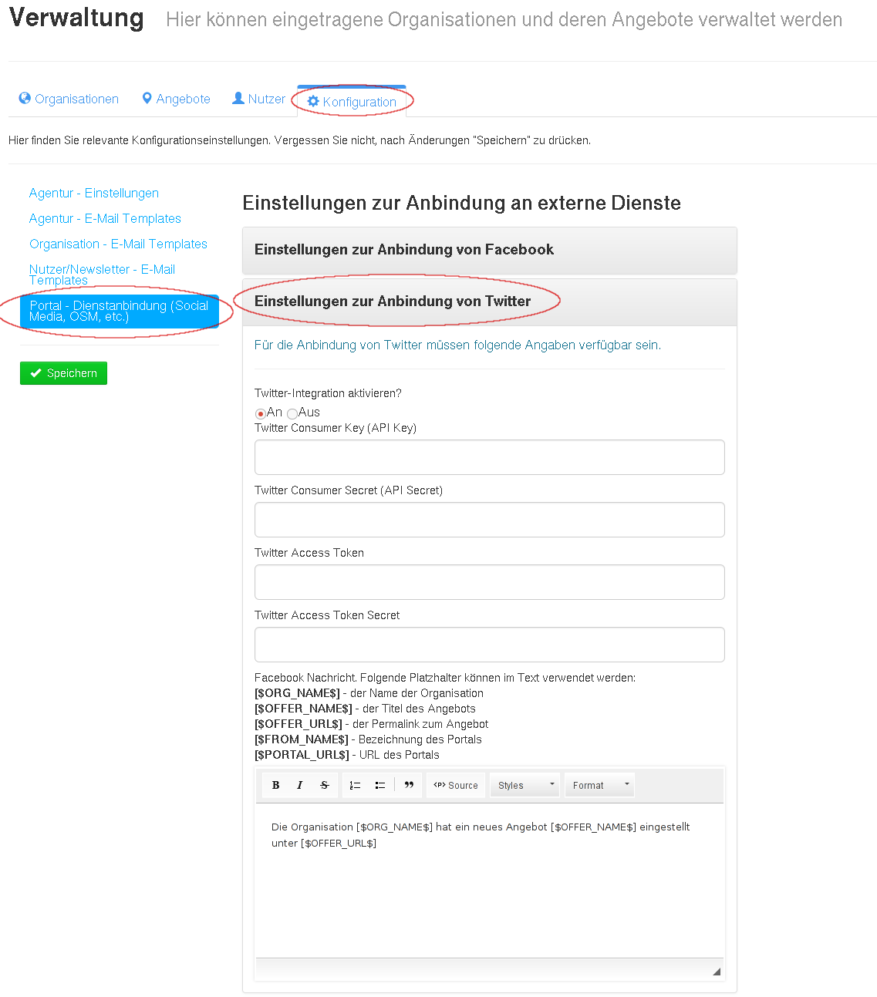Abbildung 11: Particity Konfiguration - Twitter Anbindung

Facebook-Integration
Particity ermöglicht das halbautomatische Veröffentlichen von Angeboten auf Facebook durch einen Agenturmitarbeiter. Die Konfiguration erfolgt hierbei analog zur Konfiguration von Twitter, es wird jedoch statt einer Registrierung bei Twitter eine Registrierung des Portals als “App” bei Facebook benötigt: https://developers.facebook.com/apps

Kartendienst
Ein zentraler Aspekt von Particity ist die Darstellung der Umgebung von Angebotsadressen durch einen Kartendienst. In der Voreinstellung wird hierfür OpenStreetMap (OSM) verwendet, was frei verfügbar ist, jedoch in den Nutzungrichtlinien (siehe Anforderungen/Dienste in 1.1.2) auf eine moderate Anbindung von automatischen Anbindungen (wie z.B. durch Particity) Wert legt.
Um hier einen kommerziellen Dienst (z.B. Mapbox, Google, etc.) zu verwenden, muss ähnlich der Twitter/Facebook-Integration ein Zugangstoken+Passwort vom jeweiligen Dienst erzeugt und in der Particity Konfiguration eingetragen werden.
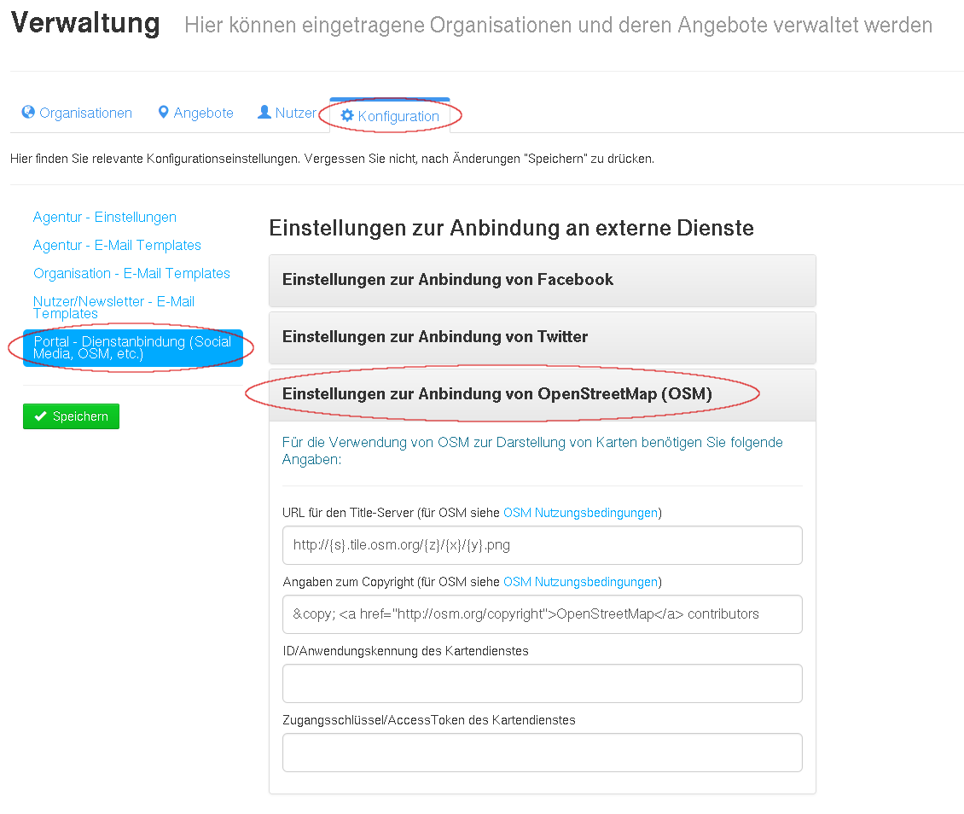Abbildung 12: Particity Konfiguration - Anbindung Kartendienst
Entscheidend bei der Konfiguration ist hierbei nicht nur die Angabe von Nutzername/Passwort, sondern auch der korrekten URL für die Auflösung von Karteninformationen (Title-Server), sowie eine korrekte Angabe der Copyright-Informationen, so wie vom jeweiligen Kartendienst vorgegeben.
Achtung: Die korrekte Konfiguration entsprechend der Vorgaben des Betreibers des Kartendienstes ist entscheidend, um Particity als Plattform in einem legalen Rechtsrahmen zu betreiben. Eine falsche Konfiguration (z.B. des Copyrights) kann rechtliche Konsequenzen nach sich ziehen.

